Opis techniczny przedmiotu zamówienia
Sprzedaż i dostawa systemu do nanoszenia cienkich warstw (physical vapour deposition – PVD) zapewniającego integrację z komorą rękawicową Zamawiającego wraz z instalacją
1. Opis ogólny
Przedmiotem zamówienia jest system do nanoszenia cienkich warstw metodami fizycznego osadzania z fazy parowej (physical vapour deposition - PVD), przeznaczony do badań nad materiałami półprzewodnikowymi, materiałami metalicznymi oraz materiałami organicznymi.
System musi umożliwiać:
- nanoszenie warstw metodą termicznego odparowania (w szczególności metali oraz materiałów organicznych)
- nanoszenie warstw metodą rozpylania magnetronowego (w szczególności tlenków, azotków oraz warstw przewodzących typu ITO)
- integrację z komorą rękawicową (glovebox)
2. Architektura systemu
System składa się z:
- komory próżniowej
- układu próżniowego
- źródeł napylania
- systemu sterowania
- systemu kontroli grubości warstwy
3. Komora próżniowa
- konstrukcja zapewniająca wysoką szczelność oraz stabilność pracy w warunkach próżniowych
- konstrukcja umożliwiająca łatwy dostęp serwisowy
- wyposażona w dwoje drzwi: przednie i tylne
- drzwi przednie przystosowane do pracy w integracji z komorą rękawicową (np. przesuwne lub otwierane na bok)
- drzwi tylne umożliwiające serwis i konserwację
- przystosowana do szczelnej integracji z komorą rękawicową
Dopuszcza się różne rozwiązania konstrukcyjne pod warunkiem zachowania funkcjonalności systemu.
4. System próżniowy (wymóg minimalny)
- pompa turbomolekularna + pompa wstępna
- końcowa próżnia: ≤ 1×10⁻⁴ Pa
- czas odpompowania do poziomu ≤ 5×10⁻³ Pa: ≤ 20 min
5. Metody nanoszenia
5.1. Odparowanie termiczne
- co najmniej jedno źródło odparowania
- wyposażone w minimum dwa niezależne miejsca na materiał (np. tygle lub koszyki)
- umożliwiające sekwencyjne nanoszenie różnych materiałów bez konieczności przerywania procesu próżniowego
- możliwość nanoszenia co najmniej dwóch różnych materiałów w jednym cyklu procesu
5.2. Rozpylanie magnetronowe
- min. 1 źródło magnetronowe
- zasilanie prądem stałym (DC)
- przystosowane do nanoszenia materiałów takich jak tlenki, azotki oraz warstwy przewodzące
6. Uchwyt do podłoży (próbek do nanoszenia warstw)
- możliwość umieszczenia kilku próbek o łącznej powierzchni minimum 35 cm²
- możliwość pracy z wieloma próbkami jednocześnie
- możliwość regulowanego obracania uchwytu do szybkości minimum 20 rpm
- regulowana odległość od źródeł (odległość maksymalna przynajmniej 15 cm)
- podgrzewanie podłoża: temperatura ≥ 300°C
7. Kontrola procesu
- system pomiaru grubości warstwy (quartz crystal film - QCM lub równoważny)
- możliwość monitorowania procesu w czasie rzeczywistym
8. System gazowy
- przynajmniej dwa kontrolery przepływu gazu (MFC)
- jeden kontroler przeznaczony do gazu obojętnego (np. Ar)
- drugi kontroler przeznaczony do gazu reaktywnego (np. O₂ lub N₂)
9. System sterowania
- sterowanie PLC (Programmable Logic Controller) lub równoważne
- panel operatorski (HMI)
- automatyzacja podstawowych procesów
10. Integracja z komorą rękawicową
System musi:
- być przystosowany do integracji z komorą rękawicową posiadającą otwór montażowy zgodnie z Rysunkiem 1 (wszystkie wymiary podano w milimetrach)
- umożliwiać szczelne połączenie z komorą rękawicową
11. Dostawa, logistyka i dokumentacja
- Dostawa typu „door-to-door” na adres użytkownika końcowego: Wydział Fizyki i Astronomii, Uniwersytet im. Adama Mickiewicza w Poznaniu
- Kompletny zestaw: wszystkie moduły systemu, w tym komora próżniowa, układ próżniowy, źródła napylania, system sterowania, system kontroli grubości warstwy oraz niezbędne akcesoria do uruchomienia i pracy urządzenia
- Pełna koordynacja międzynarodowego transportu po stronie dostawcy
- Dokumentacja techniczna w języku polskim lub angielskim
- Instalacja i uruchomienie przez użytkownika przy zdalnym wsparciu technicznym Wykonawcy. W przypadku braku możliwości instalacji i uruchomienia aparatury zdalnie przez użytkownika, Wykonawca zainstaluje i uruchomi aparaturę w miejscu jego dostawy
- Wykonawca dostarczy przedmiot zamówienia zapewniający Zamawiającemu integrację z zakupioną przez Zamawiającego w odrębnym postępowaniu komorą rękawicową. Wykonawca będzie zobowiązany, na żądanie Zamawiającego, do wykazania takiej integracji przy uruchamianiu przedmiotu zamówienia.
- Gwarancja min. 12 miesięcy
- Termin realizacji – maksymalnie 120 dni

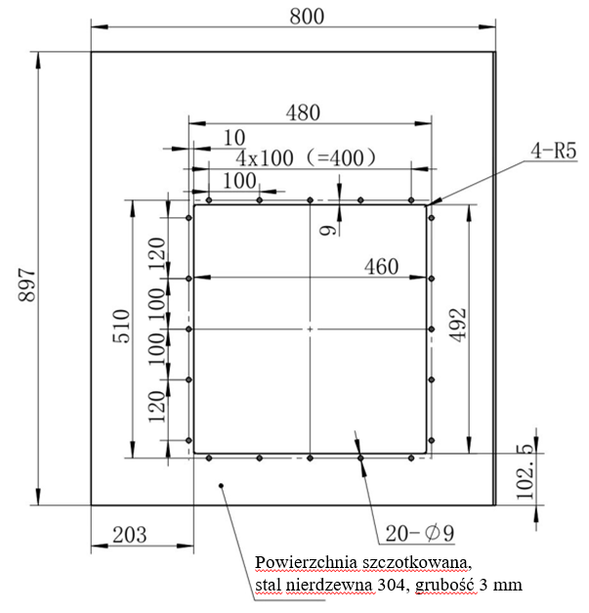
Rysunek 1. Poglądowy rysunek otworu montażowego do integracji systemu PVD z komorą rękawicową (glovebox)

